01 第二章 非线性方程求根
2.1 引言
我们很熟悉一次、二次代数方程以及某些特殊的高次方程或超越方程的解法。这些方法都是代数解法，也是精确法。但是在实际的应用问题中，常遇到一些高次代数方程或超越方程，例如：
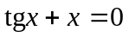
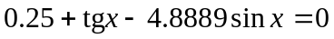
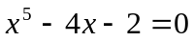
以上这些方程叫非线性方程。这些方程看起来很简单，却不容易求得精确解。另一方面，对于一些应用问题，只要能获得具有预先给定的误差限内的近似值就可以了。因此，需要引进能够达到一定精度要求的求方程的根近似值的方法。
设非线性方程
f(x)=0 (2.1)
其中f(x)是变量x 的非线性函数。若有x* 使 f(x*)=0，则称x* 为方程（2.1）的根或函数f(x)的零点。
定义2.1 设x* 是方程（2.1）的根，则 f(x*)=0。若存在正整数m ，使
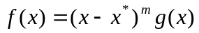 （2.2）
且 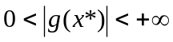，则称x*为（2.1）式的m重根；当m=1时，x*为单根；
定理2.1 若f(x)是连续函数，且f(x)的m阶导数连续，，则x*为（2.1）式m重根的充要条件是： x*满足
且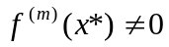
求方程（2.1）根的近似值包括以下三方面内容：
1．根的存在性。方程有没有根？如果有根，有几个根？
2．这些根大致在哪里？如何把根隔离开来？
3．根的精确化
具体求根的工作通常分为两步走：
- 用大范围搜索确定出根的存在区间[a, b],称为根的隔离；
- 在有根区间[a, b],上用确定的数值方法进行根的精确化计算，称为近似值的逼近。
定理 2.2 （代数基本定理）
设 f(x)=0 为具有复系数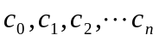的代数方程
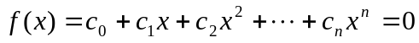
则 f(x) 与复平面上恰有n个根（m重根按m个根算）。若f(x)=0 为具实系数 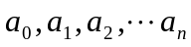的代数方程，则复根成对出现，即若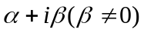是f(x)=0 的复根，则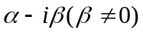也是f(x)=0 的根。
定理2.3（根的存在定理）
设函数f (x)在区间[a, b]上连续，如果f (a) ⋅ f (b) < 0，则方程f (x) = 0在[a, b]内至少有一实根x*。
a
b
x*
f(x)

定理2.3 是微积分中连续函数介值定理的推论。
由于不知道方程f(x)=0根的分布情况，但根据根的存在定理，根的隔离的实际步骤为：
1．画出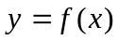的略图，从而看出曲线与x轴交点的位置。
2．设左端点x₀ = a，计算f(x₀)；
3. 确定搜索步长h；
4. 计算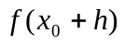；
5. 判别是否成立 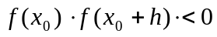 （2.3）
若不等式（2.3）成立，那么所求的根x*一定在[x₀，x₀+h]内，这里可取x₀或x₀+h作为根的初始近似。否则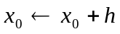，转4.
以下框图描述了这种逐步扫描法：
开 始
读入a, h
a ⇒ x₀
f (x₀) ⇒ y₀
x₀ + h ⇒x₀
f (x₀) ⋅ y₀>0
打 印
结 束
否
是
继续扫描

例2.1：考察方程
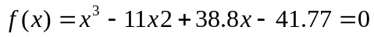
设从x = 0出发，取h = 1为步长向右进行根的扫描，列表记录各个结点上函数值的符号，
x | 0 | 1 | 2 | 3 | 4 | 5 | 6
f (x) 的符号 | － | － | + | ＋ | - | - | +
我们发现，在区间（1,2），（3,4），（5,6）内有实根。
在具体运用上述方法时，步长的选择是个关键。如果步长h过小，在区间长度大时，会
使计算量增大，h过大，又可能出现漏根的现象。因此，这种根的隔离法，只适用于求根的初始近似。
根的逐步精确化的方法，包括二分法、迭代法、牛顿法和弦截法。我们将在以下几节介绍上述方法，将要着重学习迭代法的思想。

2.1 二分法
首先，假定方程f (x) = 0在区间[a, b]内有唯一的实根x*。
考察有根区间[a, b]，取中点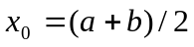将它分为两半，如果分点f(x₀)=0，则x₀是根；如果x₀不是f (x) = 0的根，检查f(x₀)与f(a)是否同号，如确系同号，说明所求的根x*在x₀的右侧，这时令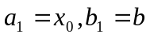；否则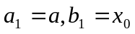，新的有根区间的长度是原区间长度的一半。

b
x₁
x₂
a₁
b₁
x*
a
对压缩了的有根区间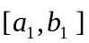，又可以施行同样的手续，用中点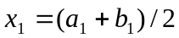将再分两半，然后通过根的搜索判定所求的根在x₁ 的哪一侧，从而又确定一个新的有根区间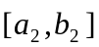，其长度是的一半。
反复执行以上步骤，便可得到一系列有根区间：

(a, b), (a₁, b₁), …, (a_{k}, b_{k}), …
其中每个区间都是前一个区间的一半，因此区间长度为
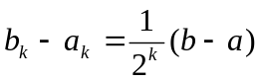
显然，二分过程如果能够无限地继续下去，这些区间最终必收敛于一点x*，该点就是所求的根。
不过，无限过程实际上是不可能实现的，也没有这种必要，因为数值分析的结果允许有一定的误差。由于
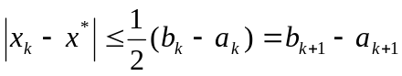
只要有根区间（a_{k+1}, b_{k+1}）的长度小于预先给定的误差ε，那么就可以取
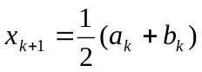
作为所求根x*的第k+1次近似值。其误差估计为：
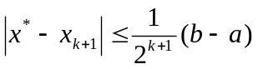 （2.4）
综上所述，设f (x)在[a, b]上存在一阶导数且不变号，如果f (a)⋅f (b)＜0，则由（2.4）所知，当k→∞时，| x* - x_{k}|→0，即x_{k}→x*，| x* - x_{k}|收敛于零的速度，相当于以1/2为公比的等比数列。
例2.2： 求方程
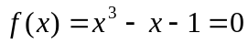
在区间[1, 2]内的实根。要求准确到小数点后第2位。
解：已知f(1)=-1<0， f(2)=5>0 ，由定理2.3，方程在区间（1,2）中存在实根。
令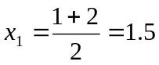，计算f(1.5)=0.875>0，区间（1,1.5）中有根；
令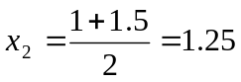，计算f(1.25)=-0.29688<0，区间（1.25,1.5）中有根；
令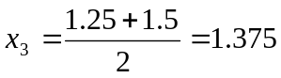，计算f(1.375)= 0.224609>0，区间（1.25,1.3755）中有根；
… … …
如此反复二分下去，我们预先估计一下二分的次数：按误差估计式
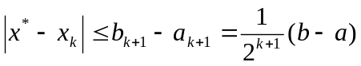
解得k = 7，即只要二分7次，即达所求精度。计算结果如下表：
k | a_{k} | b_{k} | x_{k} | f (x_{k})的符号
0 | 1 | 2 | 1.5 | +
1 | 1 | 1.5 | 1.25 | -
2 | 1.25 | 1.5 | 1.375 | +
3 | 1.25 | 1.375 | 1.3125 | -
4 | 1.3125 | 1.375 | 1.3438 | +
5 | 1.3125 | 1.3438 | 1.3281 | +
6 | 1.3125 | 1.3281 | 1.3203 | -
7 | 1.3203 | 1.3281 | 1.3242 | -

算法：
1. 输入欲求根的函数f (x)，区间左右端点a,b, 误差限ε，最大迭代次数N_{max}；
2. 计算f (x)在有解区间[a, b]端点处的值，f (a)，f (b)。
3. 计算f (x)在区间中点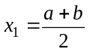处的值f (x₁)。
4. 判断若f (x₁) = 0，则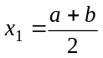即是根，否则检验：

（1）若f (x₁)与f (a)异号，则知解位于区间[a, x₁]，以x₁代替b；
（2）若f (x₁)与f (a)同号，则知解位于区间[x₁, b]，x₁代替a。
下面给出用二分法求f (x) = 0在[a, b]上的实根的框图。

f (a)⋅ f (b)>0
f (a)⋅ f (b)=0
f (a) =0
|a-b|<ε
f(a)⋅f(m)>0
输入 a, b, ε
定义f (x)
k = 0
打印b, k
打印a, k
结束
是
是
是
否
否
否
m=(a+b)/2
打印m, k
a=m
b=m
结束
k=K+1
是
是
否
否

其中：a, b为区间端点
ε为预先给定的误差限
k为对分次数

2.2不动点迭代法及其收敛性
不动点迭代法是求方程近似根的一个重要方法，它的算法简单，应用范围广，也是计算方法中的一种基本方法。

2.2.1．不动点迭代法
将方程f (x) = 0改写为一个等价的方程
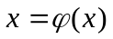 （2.5）
若有x*满足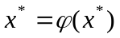，则称x*是的一个不动点，也是方程（2.1）的一个根，如果连续，可构造迭代序列
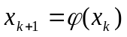 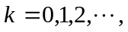 （2.6）
若给定一个初值x₀，由（2.6）可算得x₁ = ϕ (x₀)，再将x₁代入（2.6）的右端又可得x₂ =ϕ (x₁)，…。我们称{x_{k}}为迭代序列，而称（2.5）中的ϕ (x)为迭代函数，（2.6）为迭代格式。如果连续，迭代序列{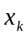 }收敛于x*，对（2.6）式两端取极限，得
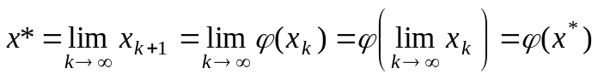
即x*为的不动点，或者，也就是说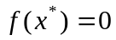。x*是f(x) 的根。
如果迭代序列{ }收敛，总能收敛于原方程的解。这种求根方法称为不动点迭代法。
（加不动点的图P-11 图2.2）
例2.3：求方程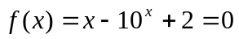的一个根
解：因为f (0) = 1>0 f (1) = -7 <0，由定理1知方程在[0, 1]中必有一实根，现将原方程改为同解方程
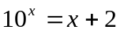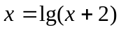
由此得迭代格式
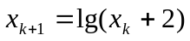
取初始值x₀ = 1，可逐次算得
x₁ = 0.4771， x₂ = 0.3939
…
x₆ = 0.3758， x₇ =0.3758
因为x₆和x₇已趋于一致，所以取x₇ = 0.3758为原方程在[0, 1]内的一个根的近似值。
一个方程的迭代格式并不是唯一的，且迭代也不总是收敛的。如例2.3的方程也可改写成
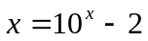
得迭代格式
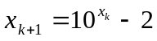
仍取x₀ = 1算得：
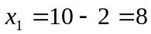
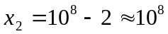
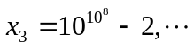
显然，该迭代序列不趋向于某个定值，这种不收敛的迭代过程称为发散。那么迭代格式要满足哪些条件才能保证迭代收敛呢？下面我们来讨论这个问题。
2.2.2．迭代过程的收敛性
请看下面几个图形
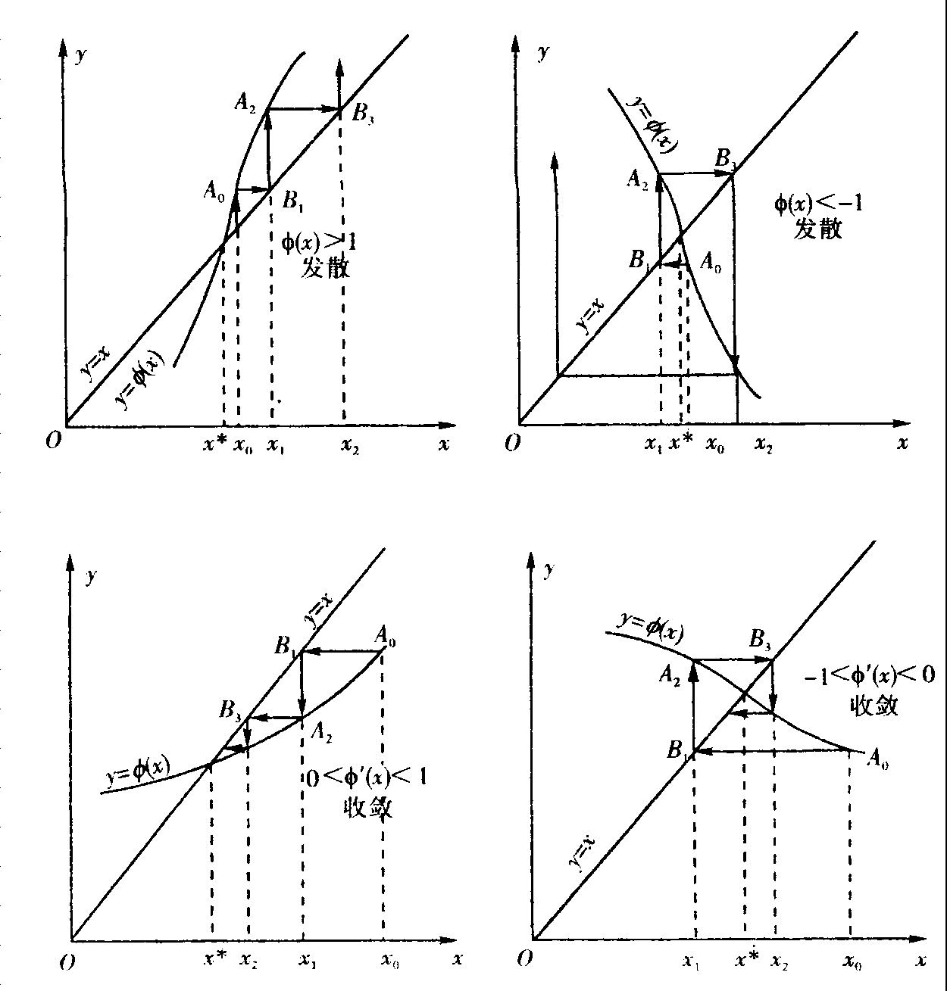
图2.1
由以上图形可以看出，序列{}的收敛速度，取决于曲线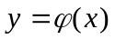在根附近的斜率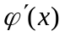，由拉格朗日定理可知
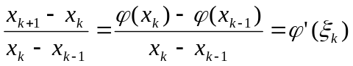
其中ξ _{k}在x_{k}和x_{k-1}之间。所以在根x*附近，|ϕ’(x) |恒小于1，则此迭代序列收敛，若|ϕ’(x) |1，则此序列发散。由此得定理2.4。
定理2.4：如果ϕ(x)满足下列条件
（1）当x∈[a, b]时，ϕ(x)∈[a, b]
（2）当任意x∈[a, b]，存在0< L< 1，使
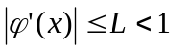 （2.7）
则方程x = ϕ (x)在[a, b]上有唯一的根x*,且对任意初值x₀∈[a, b]时，迭代序列x_{k+1}=ϕ (x_{k})
(k = 0, 1, …)收敛于x*。
证明：设x*是方程f(x)=0的根，即x*= ϕ (x*)，由拉格朗日定理
其中ξ 在x*与x_{k}之间，由（2.7）
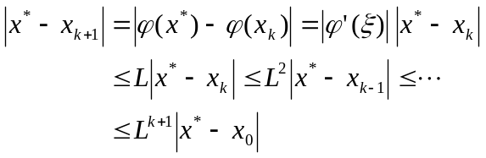
因为0< L< 1，由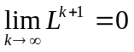知
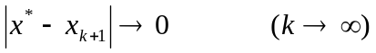
所以 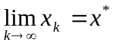
即 x_{k+1} = ϕ (x_{k})收敛
证完
2.2.3．迭代法的结束条件
在求根过程中，x*是不知道的，因此不可能用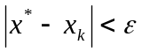来做为迭代结束的条件。那么，用什么方法来控制迭代次数呢？
由收敛性定理中的条件（2.7）
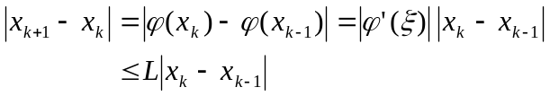
一般地
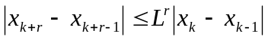
于是，对于任意正整数p，有
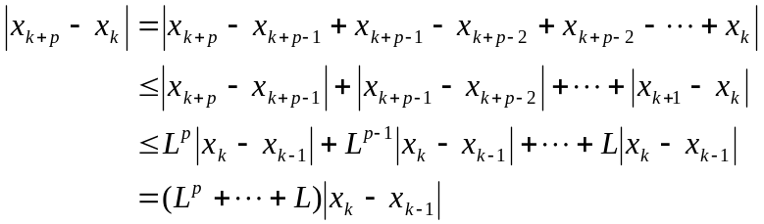
故定n，令p→∞，得
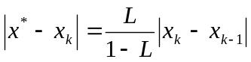
只要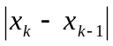充分小，就可以保证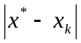足够小。因此可用条件
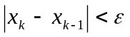
来控制迭代过程的结束。
例2.4：求方程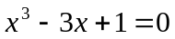在[0, 0.5]内的根，精确到10⁻⁵。
解：将方程变形
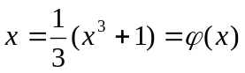
因为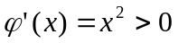，在[0, 0.5]内为增函数，所以
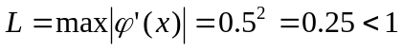
满足收敛条件，取x₀ = 0.25，用公式（2.6）算得
x₁ = ϕ (0.25) = 0.3385416
x₂ = ϕ (x₁) = 0.3462668
x₃ = ϕ (x₂) =0.3471725
x₄ = ϕ (x₃) =0.3472814
x₅ = ϕ (x₄) =0.3472945
x₆ = ϕ (x₅) =0.3472961
x₇ = ϕ (x₆) =0.3472963
取近似根为x* = 0.347296

2.2.4．迭代过程的收敛速度
一种迭代格式要具有实用意义，不但需要肯定是收敛的，还要求它收敛得比较快，就是说要有一定的收敛速度。那么，何谓收敛速度呢？下面就来介绍这个概念：
定义2.2：设由某方法确定的序列{x_{k}}收敛于方程的根x*，如果存在正实数p，使得

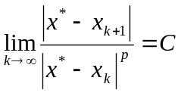 （C为非零常数）
则称序列{x_{k}}收敛于x*的收敛速度是p阶的，或称该方法具有p阶敛速。当p = 1时，称该方法为线性（一次）收敛；当p = 2时，称方法为平方（二次）收敛；当1< p< 2时，称方法为超线性收敛。
由该定义易见，一个方法的收敛速度实际就是绝对误差的收缩率，敛速的阶p越大，绝对误差缩减得越快，也就是该方法收敛得越快。
在定理2.3中，若ϕ’(x)连续，且ϕ’(x*) ≠ 0，则迭代格式x_{k+1} = ϕ (x_{k})必为线性收敛。因为由
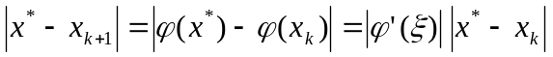
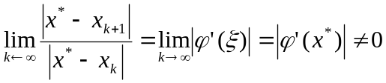
如果ϕ’(x*)=0，则收敛速度就不止是线性的了。
2.3 牛顿法
牛顿法是求解方程f (x) = 0的一种重要的迭代法。它是一种将非线性方程f (x) = 0逐步线性化的方法，是解代数方程和超越方程的有效方法之一。

2.3.1牛顿法的迭代公式
设：已知方程f (x) = 0的一个近似根x₀，把f (x)在x₀处作泰勒展开，
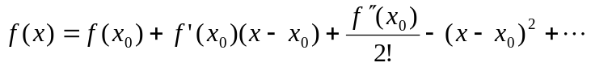
若取前两项来近似代替f (x)（称为f (x)的线性化），则得近似的线性方程
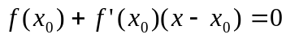
设 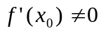，解之得
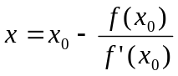
我们取x作为原方程f (x) = 0的近似根x₁，即
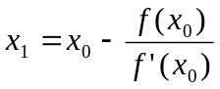，一般地f (x) ≠ 0。
再重复用上述方法得
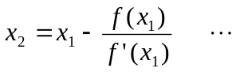
一般地，有迭代公式
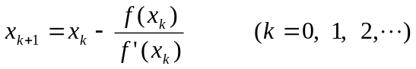 （2.8）
公式（2.8）称为求解f (x) = 0的牛顿迭代公式。
牛顿法有明显的几何意义。方程f (x) = 0的根x*在几何上表示曲线y = f (x)与x轴的交点。当我们求得x*的近似值x_{k}以后，过曲线y= f (x) 上对应点（x_{k}, f (x_{k})）作f (x) 的切线，其切线方程为 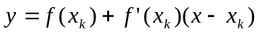
求此切线方程和x轴的交点，即得x*的新的近似值x_{k+1}必须满足方程
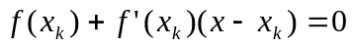
这就是牛顿法的迭代公式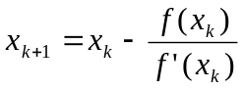的计算结果。
由图2.2 可知，只要初值取得合适，点列{x_{k}}就会很快收敛于x*。
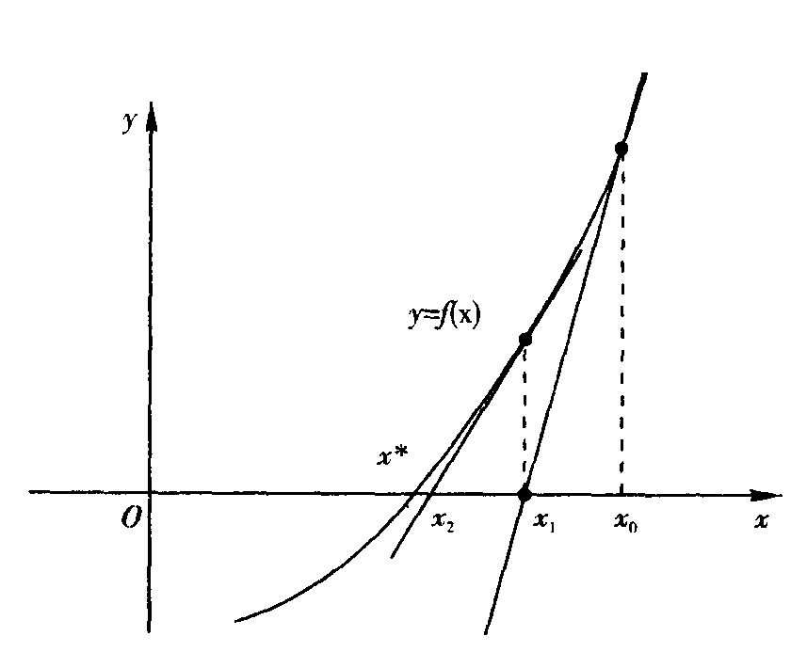
图2.2
正因为牛顿法有这一明显的几何意义，所以牛顿法也称为切线法。

2.3.2牛顿法的收敛性
事实上，牛顿迭代法的迭代函数是
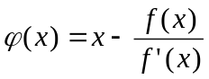
由于
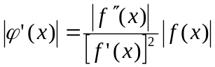
如果在方程f (x) = 0的根x*的某个邻域R：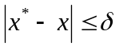内，f’(x) ≠ 0，f″ (x)连续从而有界，这时只要 |f (x)| 充分小，亦即初值x₀足够靠近x*，就能使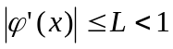，牛顿迭代法收敛于x*。可见牛顿迭代法对初值的要求较高：要求初值x₀充分接近x*才能保证局部收敛性。若要保证较大范围[a, b]内的收敛性，还要增加一些条件。下面我们给出这方面的一个充分条件。
定理2.5： 设f (x)在[a, b]上满足下列条件：
（1）f (a) ⋅ f (b) < 0；
（2）f’ (x) ≠ 0；
（3）f″ (x) 存在且不变号；
（4）取x₀∈ [a, b]，使得f″ (x)⋅f (x₀) >0
则由（2.8）确定的牛顿迭代序列{x_{k}}收敛于f (x)在[a, b]上的唯一根x*。
事实上，条件（1）保证根的存在；（2）表示f (x)单调，所以根唯一；（3）保证曲线的凹向不变；（4）保证x ∈ [a, b]，ϕ (x) ∈ [a, b]。图2.3 的四种情况都满足定理2.5的条件。
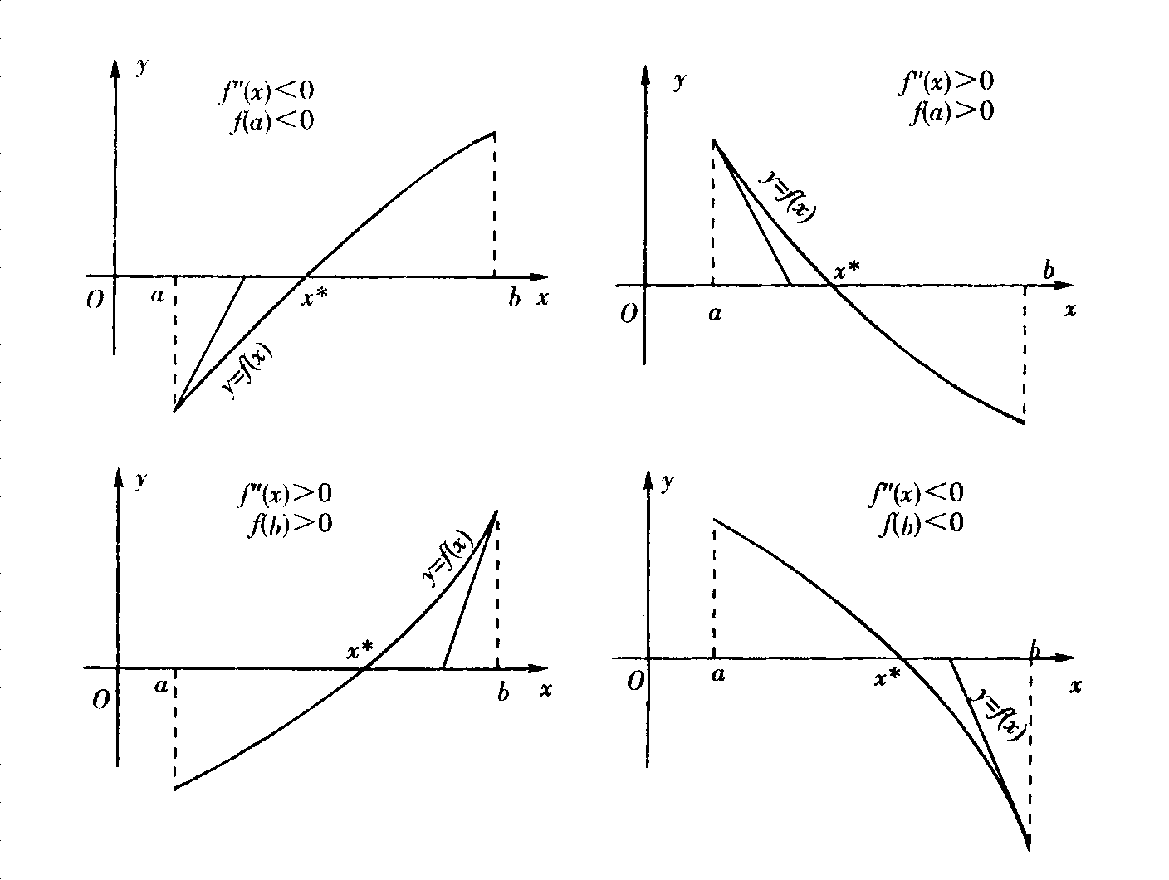
图2.3
牛顿迭代法的主要优点是收敛速度较快，它是平方收敛的。事实上，若f（x）连续，将f (x)在x_{k}处按泰勒展开，并将x*代替x可得
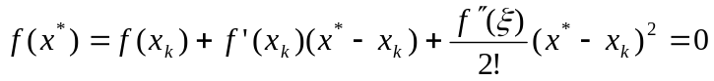
即 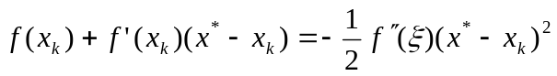
用f’ (x_{k})除等式两端得
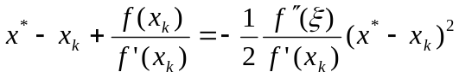
即 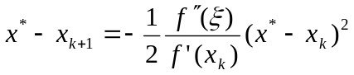
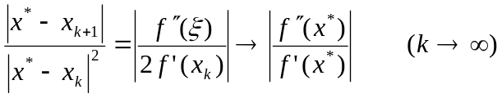
至于牛顿法的误差估计，仍可以按§2中所述的方法处理。
例2.5 用牛顿迭代法建立求平方根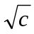 （c >0）的迭代公式，用该公式求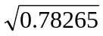
解：（1）设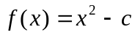，（x >0）则c就是f (x) =0的正根。由为f’ (x) = 2x，所以由（2.5）得迭代公式
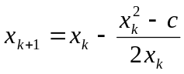 或 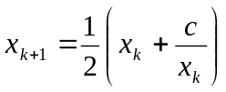 （2.9）
由于x >0时，f’ (x) >0，且f″ (x)< 0，根据定理3知：取任意初值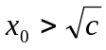，（2.5）所确定的迭代序列{x_{k}}必收敛于。
（2）求
取初值x = 0.88，利用公式（2.6）的计算结果见表
k | x_{k}
0 | 0.88
1 | 0.88469
2 | 0.88468
3 | 0.88468
故可取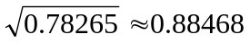

2.3.4．牛顿下山法
由牛顿法的收敛性定理知，牛顿法对初始值x₀的选取要求是很高的，为保证收敛，常要利用条件f (x₀) ⋅ f″ (x₀) >0来选取初值x₀，但对有些问题，往往很难检验满足条件的初x₀，这时我们可利用所谓下山法来扩大初值的选取范围，将牛顿的迭代公式（2.5）修改为
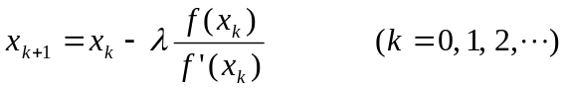 (2.10)
其中λ是一个参数，λ的选取应使
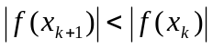 成立 （2.11）
当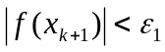或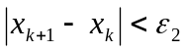时（其中ε ₁，ε ₂为事先给定的精度，称ε ₁为残量精确度，ε ₂为根的误差限），就停止迭代，且取x*≈ x_{k+1}，否则再减小λ，继续迭代。
按上述迭代过程计算，实际上得到一个以零为下界的严格单调下降的函数值序列
{|f (x_{k})|}。这个方法就称为牛顿下山法。λ称为下山因子，要求满足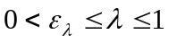，ε_{λ}为下山因子下界，为了方便，一般开始时可简单地取λ = 1，然后逐步分半减少，即可选取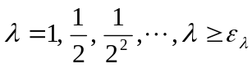，且使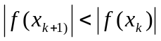
牛顿下山法计算步骤可归纳如下：
（1）选取初始近似值x₀；
（2）取下山因子λ = 1；
（3）计算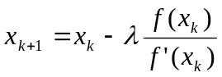
（4）计算f (x_{k+1})，并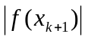与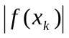的大小，分以下二种情况：
1）若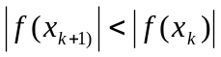，则当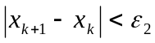时，取x*≈ x_{k+1}，计算过程结束；当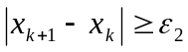时，则把x_{k+1}作为新的x_{k}值，并重复回到（3）。
2）若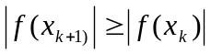，则当λ≤ε_{λ}且，取x*≈ x_{k}，计算过程结束；否则若λ≤ε_{λ}，而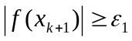时，则把x_{k+1}加上一个适当选定的小正数，即取x_{k+1}+δ作为新的x_{k}值，并转向（3）重复计算；当λ＞ε_{λ}；且，则将下山因子缩小一半，取λ/2代入，并转向（3）重复计算。
牛顿下山法不但放宽了初值x₀的选取，且有时对某一初值，虽然用牛顿法不收敛，但用牛顿下山法却可能收敛。
例2.6 已知方程f (x) = x³ – x – 1 = 0的一个根为x* = 1.32472，若取初值x₀ = 0.6，用牛顿法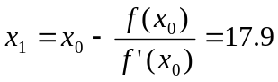，反而比x₀ = 0.6更偏离根x*。若改用牛顿下山法
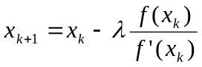 （k = 0, 1, 2, …）
计算，仍取x₀ = 0.6计算结果如下
k | λ | x_{k}
0 | 1 | 0.6
1 | 1/2⁵ | 1.14063
2 | 1 | 1.36681
3 | 1 | 1.32628
4 | 1 | 1.32472
由此可见，牛顿下山法使迭代过程收敛加速。
2.4 弦截法
牛顿迭代法虽然有较高的收敛速度，但要计算导数值f’ (x_{k})，这对复杂的函数f (x)是不方便的，因此构造即有较高的收敛速度，又不含f (x)的导数的迭代公式是十分必要的。
2.4.1单点弦截法
为避免导数的计算，用平均变化率
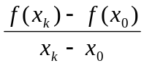
来替代迭代公式（2.5）中的导数f’ (x_{k})，于是得
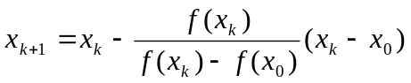 （2.12）
按公式（2.12）进行迭代计算就称单点弦截法。单点弦截法的几何意义如图2.4 所示。

图 2.4
按公式（2.12）求得的x_{k+1}实际上是弦AB与x轴交点的横坐标，下一步再以点
（x_{k+1}, f (x_{k+1})）和（x₀, f (x₀)）作弦交x轴得x_{k+2}等等。每次作新的弦都以（x₀, f (x₀)）作为一个端点，只有一个端点不断更换，故名为单点弦截法。
由（2.12）式易知其迭代函数是：
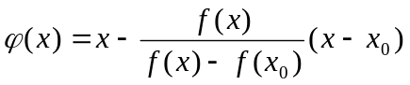
因为f (x*) = 0，故求导数得
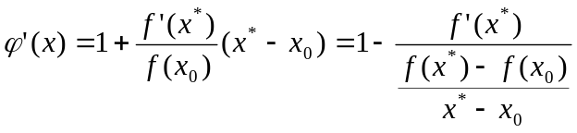
当初值x₀充分接近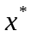时，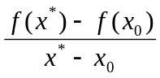很接近f’ (x*)，且符号也相同，所以0 < |ϕ’(x*)|< 1，所以（2.12）仅为线性收敛的。

2.4.2 双点弦截法
如果（2.8）中的导数f’(x_{k})改用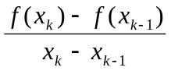来代替，就可以得到迭代公式：
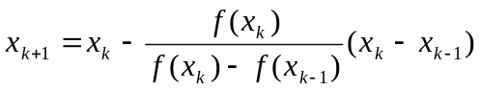 （2.13）
由公式（2.13）确定的迭代法称双点弦截法。
双点弦截法的几何意义如图2.5 所示。它是用弦AB与x轴交点的横坐标x_{k+1}代替曲线y = f (x)与x轴交点的横坐标x*的近似值。
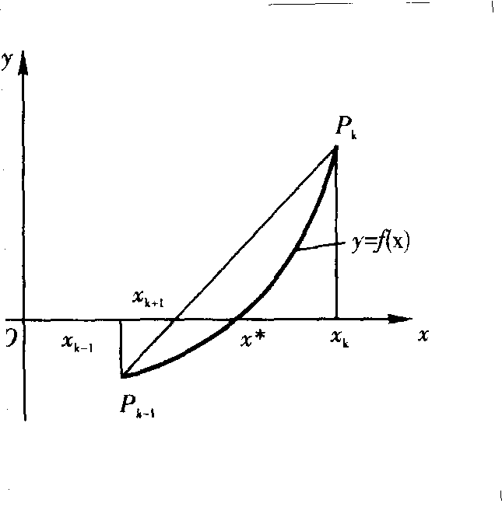
图2.5
双点弦截法的收敛性与牛顿迭代法一样，即在根的某个邻域内，f (x)有直至二阶的连续导数，且f’ (x) ≠ 0，具有局部收敛性，同时在邻域任取初值x₀、x₁迭代均收敛。可以证明，双点弦截法具有超线性敛速，收敛的阶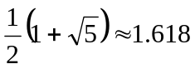。
例2.7 用双点弦截法求方程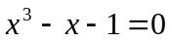在x = 1.5附近的根，使绝对误差精确到10⁻⁴。
解：取初值x₀ = 1.5，x₁ = 1.4，按公式（2.13）得迭代格式
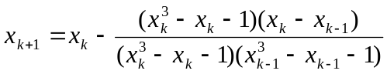
按上式计算得：
x₂ = 1.33522
x₃ = 1.32541
x₄ = 1.32472
x₅ = 1.32472
取x* ≈ 1.3247

习题
1．判断如下命题是否正确：
(a) Newton法的收敛阶高于简化Newton法；
(b) 任何方法的收敛阶都不可能高于Newton法；
(c) Newton法总是比简化Newton法更节省计算时间；
(d) 如果函数的导数难于计算，则应当考虑选择简化Newton法；
(e) Newton法有可能不收敛；
(f) 考虑迭代法x_{k+1} = g(x_{k})，其中x* = g(x*)。如果| g′(x*) | <1，则对任意的初始值，上述迭代都收敛。
2．设方程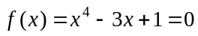，用二分法求方程在[0.3, 0.4]内的一个实根，使精确到小数点后5位。
3．分析方程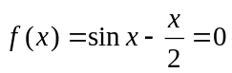正根的分布情况，并用二分法求正根的近似值，使误差不超过10⁻²。
4．估计用二分法求方程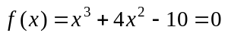在区间[1, 2]内根的近似值，为使误差不超过10⁻⁵时所需要的对分区间的次数。
5．证明方程1 – x – sinx = 0在[0, 1]中有一个根，使用二分法求误差不大于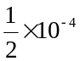的根要迭代多少次？

6．证明：当x = 1.5时，迭代法
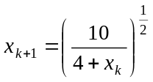， 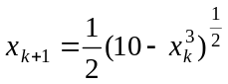
都收敛到方程在区间[1, 2]内的唯一实根x*。分别用上述迭代法求满足精度要求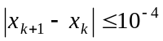的近似根。
7．设有方程x = cosx，试确定有根区间[a, b]且使取x₀ ∈ [a, b]时，迭代过程x_{k+1} = cosx_{k}收敛。
8．方程x² – 3x + 2 =0，它的根显然为x = 1, x = 2。考虑迭代方法
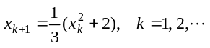
（1）确定该方法满足迭代法收敛性充分条件的区间；
（2）确定该迭代法的收敛阶；
（3）设法找出最大的区间，使其中任何值作为x₀，迭代都收敛到x* = 1；
（4）试将实际的数值计算结果与如下的理论估计比较。
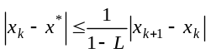
（5）能否找到一个区间，使从其中任何值x₀出发，迭代都收敛到x* = 2，为什么？
9．仍考虑方程x² – 3x + 2 = 0，用迭代方法
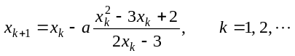
分别求出使该迭代法在x* = 2和x* = 1有局部收敛性的a范围。

10．设有方程f (x) = 0，其中f’(x)存在，且对一切满足0< m≤f’(x)≤M，构造迭代过程
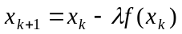， (k = 0, 1,…)
试证明当λ满足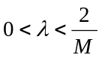时，对任取初值x₀，上述迭代过程收敛。
11．为求方程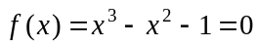在x₀ = 1.5附近的一个根，可将方程改写成下列等价形式，并建立相应的迭代公式
（1）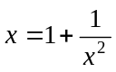，迭代公式为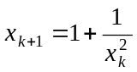；
（2）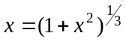，迭代公式为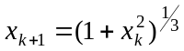；
（3）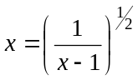，迭代公式为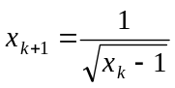
试分析每一种迭代公式的敛散性。
12．求 x³ + 4x² – 10 = 0在[1, 2]内的根, 精确到10⁻⁸. 试用下列三种迭代格式:
(a) 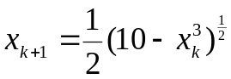 ;
(b) 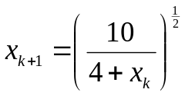;
(c) 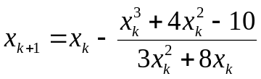
都取x₀ = 1.5, 比较迭代次数, 分析为什么?
13. 比较求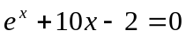在区间 [0,1] 的根到三位小数所需的计算量：
  - 在区间 [0,1] 内用二分法；
  - 构造一个收敛的迭代格式，用不动点方法；
  - 选取合适的初值，用牛顿迭代法。
14. 设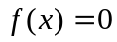的三种等价形式的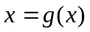如下
(1) 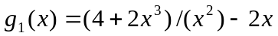
(2) 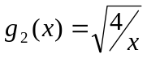
(3) 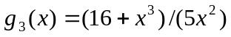
(a) 求；
(b) 那种迭代格式收敛？求出收敛区间。
15. 已知方程 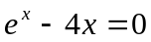，试求：
（1）方程的有根区间；
（2）在有根区间上构造不动点迭代公式。
16. 解方程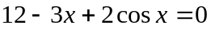的迭代公式为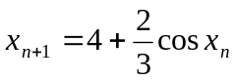
（1）证明：对任意实数，均有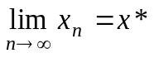（x*为方程的根）
（2）次迭代法的收敛阶是多少？
17. 能否用简单迭代法求解下列方程：
(1) 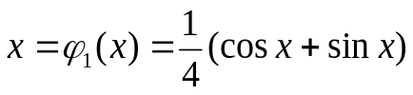；
(2) 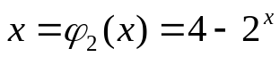，
若不能，试将原方程改成能用迭代法求解的形式。
18. 欲求方程 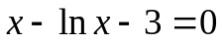 在区间[3，5]上的根，有下列迭代法
(1) 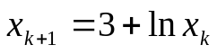； (2) 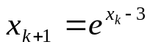
初始近似值 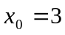。试分析每一种迭代法的收敛性。对于收敛的迭代法，迭代多少步才能使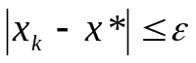 ？
19. 求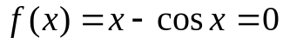 在 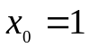 附近的实根，要求满足精度
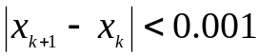
20. 证明方程 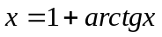 有根 ，找出一个包含 的区间 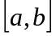，使迭代公式
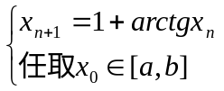 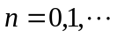 收敛
21.求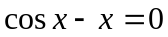 在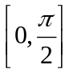 内的根， 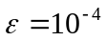
- 选择函数，使迭代公式
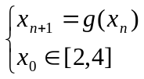
产生的序列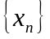收敛于方程 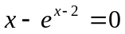 在区间 [2，4] 内的根，并说明收敛理由
23. 不用开方和除法运算，求 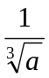 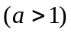 的计算公式。（提示：用牛顿迭代法）
24．已知x = ϕ(x)在区间[a, b]内只的一根，而当a<x<b时
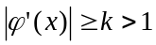
试问如何将x = ϕ(x)化为迭代能收敛的等价形式。
25．分别用二分法和牛顿法求x = tgx的最小正根。
26．研究求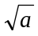的牛顿公式
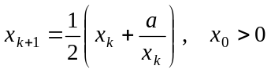
证明对一切k = 1, 2,…, 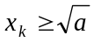且序列x₁, x₂,… 是单调递减的。
27．什么叫做一个迭代法是二阶收敛的？Newton法收敛时，它的收敛阶是否总是
二阶的？
28．求解单变量非线性方程的单根，下面的3种方法，它们的收敛阶由高到低次
序如何？
(a) 二分法
(b) Newton方法
(c) 割线方法
27．考虑函数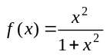，对怎样的初始值它的Newton迭代收敛。
29．用割线法求方程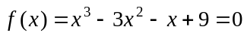在区间[-2, -1]内的一个实根近似值x_{k}，
使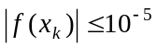。
30．用割线法求方程x³ – 3x – 1 = 0在x₀ = 2附近的实根，设取x ₀ = 1.9，计算到四位有效数字为止.
31．利用适当的迭代法证明
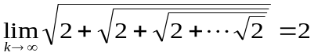
32．对于给定正数C，应用牛顿法求二次方程x² – C = 0的算术根. 证明这种迭代对于任意初值x₀ > C都是收敛的.
33．证明迭代公式
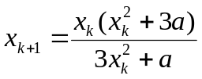
是计算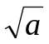的三阶方法.
上机计算实习：
1．编写方程求根的二分法标准程序. 并求方程
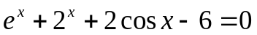
在区间[1, 2]内的根，精确到10⁻⁵.
2．编写方程求根的牛顿迭代法标准程序，并求题12三种迭代格式满足同样条件的根。 比较收敛的速度.

